EXCURSION CAR DU JEUDI 14 NOVEMBRE
AU MONASTIER SUR GAZEILLE (43)
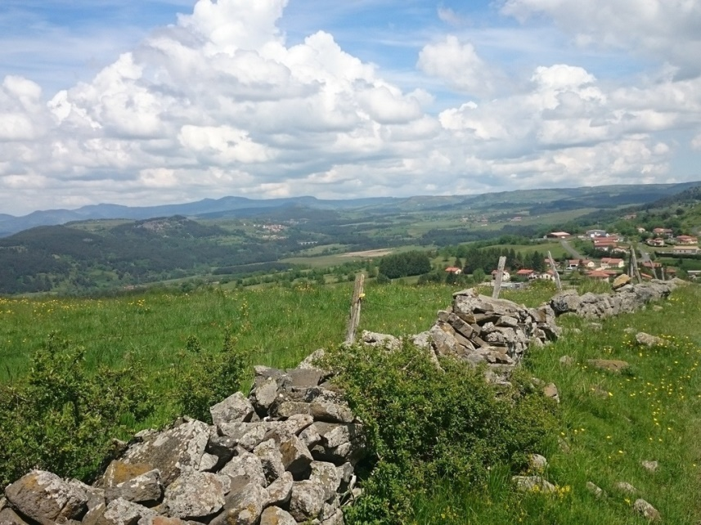
Le Monastier sur Gazeille : petite cité médiévale de caractère
Située à 950 m d’altitude entre le Puy en Velay et les hauts plateaux sauvages du Mézenc, cette petite citée est riche de son passé monastique en terre volcanique .L’empreinte médiévale est forte :
- L’abbatiale Saint Chaffre remonte probablement à l’époque mérovingienne : c’est un chef d’œuvre de l’art roman en Velay. Elle a été terminée entre le XI ème et XIIème siècle .C’est la seconde église de la Haute Loire par la taille après la cathédrale du Puy en Velay. Elle rappelle la présence d’une communauté monastique importante durant de nombreux siècles
- Les bâtiments conventuels occupés actuellement par la médiathèque et l’Office de Tourisme
- Le château abbatial fut reconstruit au XVIeme siècle en pierres basaltiques : il est remarquable par ses 4 tours circulaires massives
- L’église Saint Jean Baptiste qui date en partie du IX ème siècle
- Le viaduc de Recoumène , au-dessus de la Gazeille, est un chef d’œuvre de technologie et de légèreté de l’ingénieur Paul Séjourné : il est construit en basalte, a 8 arches en courbe, il culmine à 70 m et il a été terminé en 1925. C’est un ouvrage d’une ligne de chemin de fer commencée en 1906 et qui n’a jamais été terminée : la Transcévenole
Le GR 70 ou chemin de Stevenson et le GR430 ou chemin de Saint Régis empruntent les rues et les chemins du Monastier et de nombreux et beaux chemins de randonnées (PR) quadrillent ce paysage de plateaux
TROIS GROUPES DE RANDONNEES SONT PROPOSEES :
- Groupe 1 : niveau 3 ; 18.5 kms ; 370 m de dénivelé ; repas tiré du sac
Accompagnatrices : Anny Chatelus et Danielle Buffat
La rando suit le chemin de Saint Régis (GR 430) jusqu’au village de Freycenet la Tour puis elle nous emmène jusqu’à l’étang des Barthes : un étang aménagé pour des interventions pédagogiques et au pied de plusieurs éoliennes puis elle continue jusqu’au viaduc de Recoumène en passant par de beaux hameaux aux maisons de basalte et aux toits de lauzes
- Groupe 2 ; niveau 2 ; 14.5 kms ; 270 m de dénivelé ; repas tiré du sac
Accompagnatrices : Renée Houze-Brivet et Jeanine Ailloud- Buthion
La rando suit le chemin de Saint Régis (GR 430) jusqu’au village de Freycenet la Tour pour le pique-nique dans un espace aménagé et après une boucle revient par de beaux chemins au Monastier en traversant des hameaux aux belles maisons anciennes en pierre noire de basalte
- Groupe 3 ; niveau 1 ; 9 kms ; 49 m de dénivelé positif et 280 m de dénivelé négatif ; repas tiré du sac
Accompagnatrices : Yvonne Beaujard et Danielle Germain
La rando part du bel étang des Barthes et va au village de Freycenet la Tour puis par le chemin de Saint Régis (GR 430) elle arrive au-dessus du Monastier et un petit chemin permet d’arriver au Musée de la Vieille Ecole : les chemins sont beaux et faciles
A 14h30 : visite guidée et ludique du Musée de la Veille Ecole ( 4€/p): le maitre fait l’école comme autrefois et accueille dans une ancienne salle de classe .Avant de rentrer en classe ,il faut revêtir blouse ,sabots ou galoches, béret et devenir des écolier.e.s d’antan : la dictée à la plume ,le calcul au boulier ,la leçon de morale, la récitation, le chant : les leçons s’enchainent aux rythmes des bons points et des « bonnets d’ânes »

Et pour la fin
- Une pâtisserie –salon de thé « La Jonquille » dans la rue principale du village : 20 rue Saint Pierre
- Un bar : Le Stevenson : dans le centre du village : place François d’Estaing
- Un autre bar : les Acacias au rond-point des Acacias (en venant du viaduc de Recoumène)
